Triángulo de Pascal

Priscilla Chacón Conejo

Álvaro Moreira Villalobos

Jafet Valverde Villegas

Tecnológico de Costa Rica

Notas de los autores:

Priscilla Chacón Conejo, Álvaro Moreira Villalobos, Jafet Valverde Villegas, Programación Orientada a Objetos, Instituto Tecnológico de Costa Rica

La correspondencia de esta investigación debe de ser dirigida a Ericka Solano Fernández

Programación Orientada a Objetos, Instituto Tecnológico de Costa Rica, Avda. 9, Amón, San José

Contenido

**Especificación del Proyecto** 3

**Marco Teórico** 3

**Hilos(Threads)** 4

**Cronograma** 7

**Análisis de Resultados** 8

**Conclusiones** 8

**Diagrama** 9

**Referencias** 10

# **Especificación del Proyecto**

En el presente proyecto se desarrollará una simulación del Triángulo de Pascal. Con esta simulación, se podrán visualizar temas como, por ejemplo:

* Se utilizará el uso de interfaces gráficas para la parte de visualización del proyecto.
* El manejo de hilos para la realización de tareas múltiples.
* Se simulará las diferentes secciones que se pueden sacar del triángulo de Pascal: diagonales, pares e impares, la suma horizontal, simetría, la sucesión de Fibonacci y una simulación de Aparato de Galton.

Para la implementación del Triángulo de Pascal se le pedirá al usuario que ingrese la cantidad de filas, hasta un máximo de 10, para la creación del mismo triangulo. Cada sección deberá mostrar la información necesaria para que el usuario pueda entender que es lo que se muestra en el triángulo. También el programa deberá ser capaz de mostrar el Triángulo de Pascal sin ninguna sección visible después de que se resetee. De igual modo la interfaz contendrá un botón para poder visualizar una simulación del Aparato de Galton, en el cual se podrá observar 200 bolitas cayendo en los contenedores.

# **Marco Teórico**

A continuación, se presentan investigaciones que se han realizado con respecto al tema que estaremos estudiando, las cuales tomaremos de referencia para la conclusión de nuestro informe técnico.

* Esta investigación se basa en la aplicación que se le puede dar al Triángulo de Pascal. El triángulo se construye teniendo un número uno hasta arriba de la pirámide, y luego se coloca otros dos unos debajo del primero. Después se comienza a sumar de dos en dos los números, anotando el resultado debajo de ellos y así consecutivamente con el resto de los números. Con este triángulo se puede obtener números naturales, números triangulares, números tetraédricos y números primos. También se puede observar que es totalmente simétrico y se puede utilizar con la aplicación de Fibonacci. (Montes, 2014)
* Blaise Pascal, científico francés, realizó una contribución a las matemáticas y las ciencias. Es un circuito infinito de la tabla de forma triangular, formada de factores binomiales situados en un orden determinado. Con el estudio del triángulo se puede obtener que la suma de todos los números en una línea con un número secuencial que es igual a 2N. Se tiene también que la línea diagonal izquierda que va de abajo hacia arriba representa los números de Fibonacci. Por otra parte, la primera diagonal consta de solo números primos y cualquier elemento del triángulo, reducido a la unidad, es igual a la suma de todos los números situados en el interior del paralelogramo. Por último, se puede obtener es la suma de los números pares es igual a la suma de los elementos en lugares extraños. (TostPost.com, 2018)
* Patrón matemático que debe su nombre al francés Blaise Pascal y usado para desarrollar la potencia de un binomio. Cada valor de este triángulo se obtiene mediante la suma de los dos valores que se encuentran ubicados inmediatamente encima de él, tomando en cuenta que los valores de los costados siempre serán uno (1). (Izquierdo, 2020)
* El Aparato de Galton, es una maqueta (o aparato) que simula el siguiente experimento:

Sobre una superficie plana, se sueltan n cantidad de bolas (cuanto mayor sea n, más preciso resultará), de forma que existen varias divisiones de caminos en los cuales de manera aleatoria cada bola irá a la derecha o a la izquierda de dicha división. Evidentemente, cada bola tiene un 50% de probabilidades de ir a un lado u otro en cada separación de caminos. (Gámez, 2015).

* El aparato de [Galton](http://es.wikipedia.org/wiki/Francis_Galton) es un mecanismo en el que una bola choca con un tope y se desplaza a izquierda o derecha, choca nuevamente y se desplaza de nuevo a izquierda o derecha y así sucesivamente hasta caer en un casillero final.  
  Para determinar el número esperado de bolas que caen en cada casillero, se puede considerar que al chocar cada bola se duplica, y una se va por la izquierda y otra por la derecha. Se obtienen así los números del triángulo de [Pascal](http://es.wikipedia.org/wiki/Blaise_Pascal). (Matemáticas Educativas, 2013)

# **Hilos(Threads)**

La máquina virtual Java es un sistema multihilo, es decir que es capaz de ejecutar varios hilos de ejecución simultáneamente. Se logra ejecutar todos los detalles, asignación de tiempos de ejecución, prioridades, etc. Estos hilos son útiles porque permiten que el flujo del programa sea dividido en dos o más partes, cada una ocupándose de alguna tarea de forma independiente. (Infor.uva.es)

Para este apartado se realizaron diversas pruebas. Una de ellas se muestra a continuación.

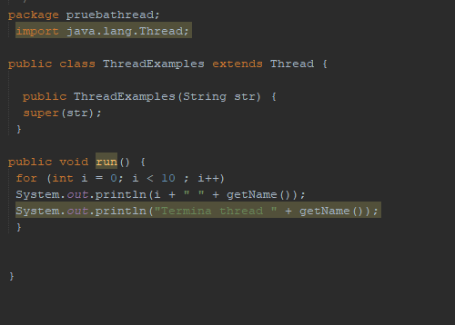

Se instaura una clase, la cual recibe por parámetro un String que es la identificación del Thread. Después se crea el método run, el cual contiene el código de ejecución del Thread. Dentro de este método, se utiliza un For el cuál hará posible que cada String que se ingrese se imprima 10 veces.

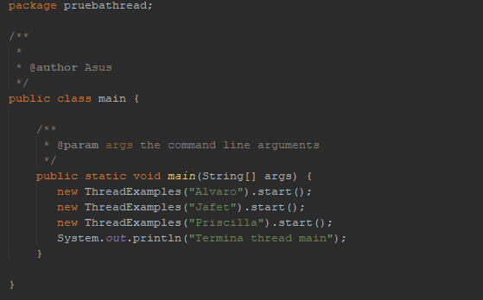

En la clase Main se crean tres objetos que se iniciarán con la llamada al método start (). Este método es el responsable de iniciar el nuevo hilo y llamar al método run ().

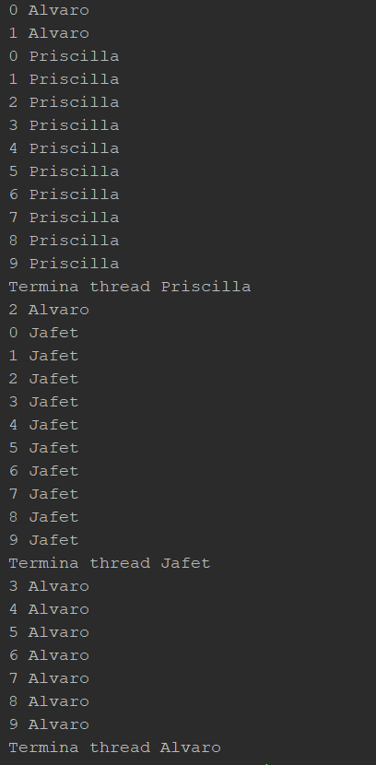

Estos son los resultados de la prueba hecha. Como se puede observar cada hilo se repite 10 veces y después de que acabe se imprime el “Termina thread”.

# **Cronograma**

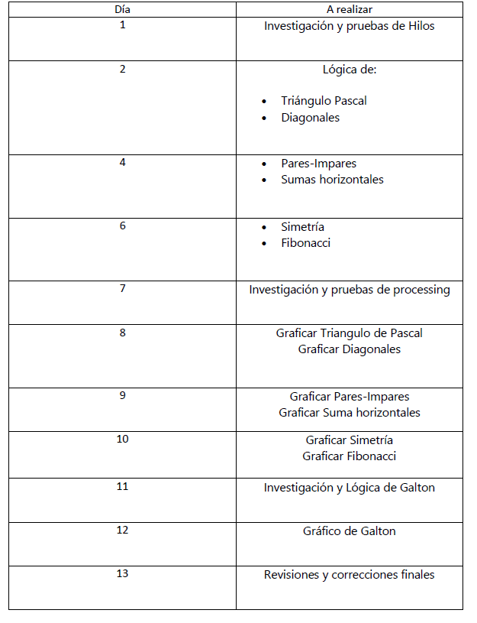

# **Análisis de Resultados**

1. Construir un Triángulo de Pascal de una determinada cantidad de filas. (100%)
2. Mostrar cualquier particularidad del Triángulo en la interfaz gráfica. (100%)
3. Se muestra la información necesaria para explicar la propiedad que se observa en pantalla. (100%)
4. Se permite que el triángulo vuelva a su estado inicial. (90%)

El triángulo de Pascal no vuelve a su estado inicial, sino que, se dibuja y crea uno nuevo.

1. Se realizó una simulación del Aparato de Galton (100%)
2. Se utiliza la misma cantidad de filas del Triángulo de Pascal para la creación de Galton. (100%)

# **Conclusiones**

1. El conocimiento adquirido acerca del manejo de hilos en java fue de gran ayuda no solo para la realización de este proyecto, sino que, también ayudo a trabajos y proyectos de otros cursos. El manejo de los mismo facilitó el trabajo a realizar ya que se debían implementar para las simulaciones, específicamente para el Aparato de Galton. En este caso se utilizó en la función draw la cual permitió que al ejecutarse el proyecto se reproduzca varias veces una secuencia logrando así la animación.
2. Durante el desarrollo del proyecto se pudo mejorar en la implementación de las interfaces gráficas. Esto ayudo a mejorar las habilidades adquiridas y que en un futuro nos resulte más sencillo la creación de las mismas. Además, pudimos aprender cómo desarrollar componentes visuales en otros programas como fue Processing. Este programa nos facilitó el desarrollo de la simulación tanto del Triángulo de Pascal como el Aparato de Galton. Aunque manejar los diferentes componentes visuales al mismo tiempo se dificultó un poco, se tuvo que investigar como unir el código de netbeans con el código de processing para hacer la interfaz de usuario y así lograr que sea fuera fácil de usar y ameno a la vista.
3. En este proyecto se investigó como utilizar la librería jbox2d, siendo esta una adaptación para java de la librería de c++ box2d, la cual es una librería de físicas la cual es conocida por ser utilizada para crear el juego angry birds. Esta facilitó en gran manera la generación de las físicas del aparato de Galton, permitiendo que se ejecute el programa y simule de gran manera el funcionamiento del aparato.

# **Diagrama**

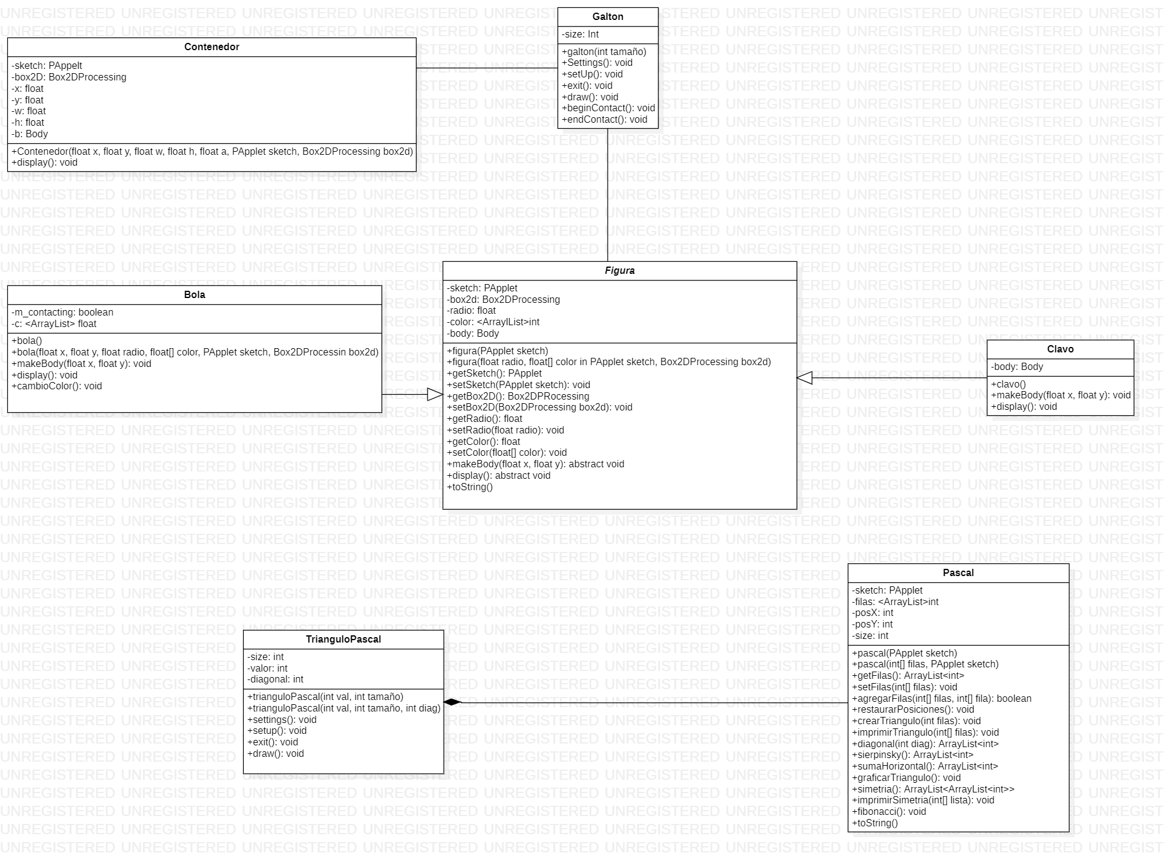

# **Referencias**

Gámez, J. C. (2015). *El Aparato de Galton.* Obtenido de http://www.matematicasdigitales.com/el-aparato-de-galton/

Infor.uva.es. (s.f.). *Hilos(Threads) en Java.* Obtenido de https://www.infor.uva.es/~fdiaz/sd/doc/hilos

Izquierdo, F. (14 de Abril de 2020). *Teorema del Binomio y Triángulo de Pascal.* Obtenido de https://fabianizquierdo.com/2020/04/14/teorema-del-binomio-y-triangulo-de-pascal/

Matemáticas Educativas. (28 de Septiembre de 2013). *El aparato de Galton.* Obtenido de https://matematicaseducativas.blogspot.com/2013/09/el-aparato-de-galton.html

Montes, K. H. (24 de Marzo de 2014). *Triángulo de Pascal.* Obtenido de http://www.acmor.org.mx/?q=content/tri%C3%A1ngulo-de-pascal

TostPost.com. (17 de 06 de 2018). *El triángulo de Pascal. Propiedades del triángulo de Pascal.* Obtenido de https://www.tostpost.com/es/la-educaci-n/220-el-tri-ngulo-de-pascal-propiedades-del-tri-ngulo-de-pascal.html